

**Diário Oficial Eletrônico**

Legislativo Municipal

**Manaus, quarta-feira 30 de dezembro de 2020 Ano VIII, Edição 1383 - R$ 1,00**

**Poder Legislativo**

FAÇO saber que a Câmara Municipal de Manaus aprovou, e eu PROMULGO, conforme inteligência do *caput* do art. 48 combinado com o inciso IV do art. 51 da Constituição Federal, aplicando à espécie o princípio de simetria com o centro:

# LEI N. 480, DE 21 DE DEZEMBRO DE 2020

**ESTABELECE** os subsídios do Prefeito, Vice-Prefeito, Secretários e Subsecretários Municipais para o período de 2021 a 2024 e dá outras providências.

**Art. 1.º** Ficam mantidos, no ano de 2021, o subsídio mensal do Prefeito em R$ 18.000,00 (dezoito mil reais) e o subsídio mensal do Vice-Prefeito em R$ 17.000,00 (dezessete mil reais), a serem pagos em parcela única, na forma prevista no art. 29, inciso V, da Constituição Federal.

**Art. 2.º** Os subsídios de Secretário Municipal e de Subsecretário Municipal permanecem, no ano de 2021, respectivamente, em R$ 15.000,00 (quinze mil reais) e em R$ 14.000,00 (catorze mil reais), a serem pagos em única parcela mensal.

**Art. 3.º** Havendo alteração da Lei Complementar n. 173/2020 ou cessação dos efeitos do art. 8.º da referida Lei, aplicar-se-á o valor previsto nos artigos 4.º e 5.º desta Lei.

**Art. 4.º** A partir de 1.º de janeiro de 2022, os subsídios mensais do Prefeito e do Vice-Prefeito passam a ser, respectivamente, de R$ 27.000,00 (vinte e sete mil reais) e de R$ 26.000,00 (vinte e seis mil reais), a serem pagos em parcela única.

**Art. 5.º** Os subsídios de Secretário Municipal e de Subsecretário Municipal passam a ser, a partir de 1.º de janeiro de 2022, respectivamente, de R$ 19.000,00 (dezenove mil reais) e de R$ 17.000,00 (dezessete mil reais), a serem pagos em única parcela mensal. FAÇO saber que a Câmara Municipal de Manaus aprovou, e eu PROMULGO, conforme inteligência do *caput* do art. 48 combinado com o inciso IV do art. 51 da Constituição Federal, aplicando à espécie o princípio de simetria com o centro:

Constituição Federal, observados os limites do art. 37, inciso XI, da Constituição Federal.

**Art. 9.º** Esta Lei entra em vigor na data de sua publicação, produzindo seus efeitos a partir de 1.º de janeiro de 2021.

# Manaus, 21 de dezembro de 2020. Ver. JOELSON SALES SILVA

Presidente

# Ver. LUIS HIRAM MORAES NICOLAU

1. º Vice-Presidente

# Ver. FRED WILLIS MOTA FONSECA

1. º Vice-Presidente

# Ver. SAMUEL DA COSTA MONTEIRO

1. º Vice-Presidente

# Ver. WALLACE FERNANDES OLIVEIRA

Secretário-Geral

# Ver.ª CARMEM GLÓRIA ALMEIDA CARRATTE

* 1. ª Secretária

# Ver. REIZO FELÍCIO DA SILVA CASTELO BRANCO MAUÉS

* 1. º Secretário

# Ver. JAILDO DE OLIVEIRA SILVA

* 1. º Secretário

# Ver. EVERTON ASSIS DOS SANTOS

Corregedor

# Ver. ISAAC TAYAH

Ouvidor



**Art. 6.º** O Vice-Prefeito, nomeado Secretário, poderá optar pelo recebimento do subsídio de Vice-Prefeito.

**Art. 7.º** Ao subsídio do Prefeito, do Vice-Prefeito, dos Secretários e Subsecretários do Município, é vedado o acréscimo de qualquer gratificação, adicional, abono, prêmio, verba de representação ou qualquer outra espécie remuneratória, nos termos do art. 39, § 4.º, da Constituição Federal.

**§ 1.º** A vedação de acréscimo contida no **caput** deste artigo não se aplica ao pagamento de vantagens pessoais quando o ocupante do cargo for servidor público efetivo.

**§ 2.º** Na hipótese prevista no § 1.º deste artigo, o acréscimo incidirá sobre o vencimento do cargo efetivo do titular da pasta.

**Art. 8.º** Os subsídios do Prefeito, Vice-Prefeito, Secretários e Subsecretários somente poderão ser alterados por lei específica, de iniciativa da própria Câmara Municipal, para correção de erro material no diploma regulador e para assegurar a revisão geral anual, sempre na mesma data, e sem distinção de índices em relação aos demais servidores municipais, na forma do disposto no art. 37, inciso X, da

# LEI N. 481, DE 21 DE DEZEMBRO DE 2020

**ESTABELECE** os subsídios dos Vereadores para a 18.ª Legislatura, período de 2021 a 2024 e dá outras providências.

**Art. 1.º** Fica mantido, no ano de 2021, o subsídio mensal dos Vereadores com valor previsto na Lei n. 325, de 19 de dezembro de 2012, inclusive para os membros da Mesa Diretora, na forma dos artigos 29, inciso VI, e 39, § 4.°, da Constituição Federal, e dos artigos 30 e 32 da Lei Orgânica do Município de Manaus.

**Parágrafo único.** Havendo alteração da Lei Complementar

n. 173/2020 ou cessação dos efeitos do art. 8.º da referida Lei, aplicar-se- á o valor previsto no art. 2.º desta Lei.

**Art. 2.º** A partir de 1.º de janeiro de 2022, o subsídio mensal dos Vereadores, inclusive para os membros da Mesa Diretora, fica fixado na razão de setenta e cinco por cento do subsídio dos Deputados Estaduais, na forma estabelecida no art. 32, **caput**, da Lei Orgânica do Município de Manaus.



**Manaus, quarta-feira 30 de dezembro 2020 e-DOLM Edição 1383**

**Art. 3.º** A ausência injustificada do Vereador, nos termos regimentais, às sessões ordinárias implicará o desconto de 1/20 (um vinte avos), por sessão, do subsídio fixado na forma desta Lei.

**Parágrafo único.** O desconto previsto no caput deste artigo não incidirá no pagamento dos Vereadores presentes à sessão não realizada por ausência de matéria a ser votada ou por falta de quórum.

**Art. 4.º** O Vereador fará jus ao décimo terceiro subsídio, a ser pago no mês de dezembro.

**Art. 5.º** O subsídio pago ao Vereador não admite acréscimo de qualquer gratificação, adicional, abono, prêmio, verba de representação ou outra espécie remuneratória, conforme dispõe o art. 39,

§ 4.°, da Constituição Federal, excetuando-se as de caráter indenizatório, como diárias, ajuda de custo e aquelas relacionadas aos atos e às tarefas de representações e administração da Casa, tendo como limite o valor mensal do subsídio.

**Art. 6.º** O subsídio dos Vereadores somente poderá ser alterado por lei específica, de iniciativa da própria Câmara Municipal, para correção de erro material no diploma regulador e para assegurar a revisão geral anual, sempre na mesma data, e sem distinção de índices em relação aos demais servidores municipais, na forma do disposto no art. 37, inciso X, da Constituição Federal, observados os limites do art. 29, inciso VI, alínea “f”, da Constituição Federal.

**Art. 7.º** As sessões legislativas extraordinárias, no curso do recesso parlamentar, quaisquer que sejam seu modo de convocação e seus objetivos, não poderão ser remuneradas nem indenizadas, limitando- se os Vereadores à percepção dos subsídios, sem nenhum acréscimo, na forma do art. 57, § 7.º, da Constituição Federal, e do art. 33 da Lei Orgânica do Município de Manaus.

**Art. 8.º** Esta Lei entra em vigor na data de sua publicação.

# Manaus, 21 de dezembro de 2020.

**Ver. JOELSON SALES SILVA**

Presidente

# Ver. LUIS HIRAM MORAES NICOLAU

1. º Vice-Presidente

# Ver. FRED WILLIS MOTA FONSECA

1. º Vice-Presidente

# Ver. SAMUEL DA COSTA MONTEIRO

1. º Vice-Presidente

# Ver. WALLACE FERNANDES OLIVEIRA

Secretário-Geral

# Ver.ª CARMEM GLÓRIA ALMEIDA CARRATTE

* 1. ª Secretária

# Ver. REIZO FELÍCIO DA SILVA CASTELO BRANCO MAUÉS

* 1. º Secretário

# Ver. JAILDO DE OLIVEIRA SILVA

* 1. º Secretário

# Ver. EVERTON ASSIS DOS SANTOS

Corregedor

# Ver. ISAAC TAYAH

Ouvidor

# ATO DA PRESIDÊNCIA Nº 153/2020 – GP/DG

**JOELSON SALES SILVA**, Presidente da Câmara Municipal de Manaus, no uso das atribuições que lhe são conferidas pelo Artigo 22, Parágrafo Único, inciso I, alínea “b”, do Regimento Interno da Câmara Municipal de Manaus;

**CONSIDERANDO** o teor do Acórdão n. 1067/2020 do TCE-

AM;

**CONSIDERANDO** o pronunciamento da Procuradoria Geral, nos autos do Processo n. 2020.10000.10718.0.002015;

**CONSIDERANDO** o teor da Súmula n. 473, do Supremo Tribunal Federal, que garante à administração o direito de anular ou revogar seus próprios atos;

***R E S O L V E***

1. **– REVOGAR** o Ato da Presidência n. 148/2019-GP/DG.
2. **– RESTAURAR** os Atos de incorporação de vantagens ao patrimônio individual de 65 (sessenta e cinco) servidores, publicados no Diário Oficial Eletrônico do Legislativo Municipal, Edições 1009, 1010, 1011 e 1012, de 21, 26, 27 e 28 de dezembro de 2018, declarados legais, de acordo com o Acórdão supracitado do TCE-AM.
3. **– REVOGAM-SE** as disposições em contrário. Cientifique-se, cumpra-se e publique-se.

Manaus, 30 de dezembro de 2020.

# JOELSON SALES SILVA

Presidente da Câmara Municipal de Manaus



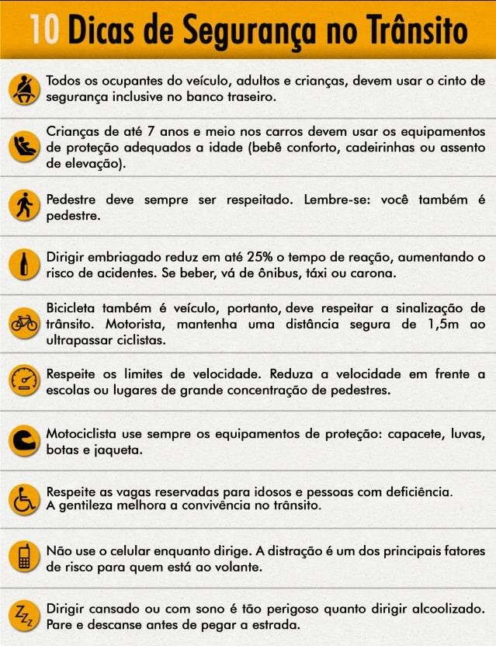





**2**